FOURNIER Quentin

L1 SPI 01

**INF204**

**PROJET REUSSITE DES ALLIANCE COMPLEMENT D’EXTENTION SUR LES STATISTIQUES**

**SOMMAIRE :**

**1] INTRODUCTION**

**2] STATISTIQUE SUR UNE PARTIE CLASSIQUE DE 52 CARTES**

**3] STATISTIQUE SUR UNE PARTIE CLASSIQUE DE 32 CARTES**

**4] COMPARAISON JEUX CLASSQUES**

**5] TRICHE**

**6]** **STATISTIQUE SUR UNE PARTIE TRUQUEE DE 52 CARTES**

**7]** **STATISTIQUE SUR UNE PARTIE TRUQUEE DE 32 CARTES**

**1] INTRODUCTION**

Grâce à la simulation de nombreuses parties en mode automatique on peut récupérer des données qui peuvent nous permettre de connaitre le pourcentage de victoire en fonction du nombre de tas autorisés sur la table.

Les statistiques suivantes ont été tiré à partir d’un million de simulations, il faudrait plus de simulations pour avoir des statistiques plus précises. En effet on trouve qu’on a 100% de chance d’avoir 51 tas ou moins pour une partie de 52 cartes, mais il est possible d’avoir 52 tas. Il s’agit d’un problème d’approximation.

**2] STATISTIQUE SUR UNE PARTIE CLASSIQUE DE 52 CARTES**

Voici le graphe du pourcentage de victoire en fonction du nombre de tas maximum autorisés sur la table pour un jeu de 52 cartes pour 1 000 000 de simulations :

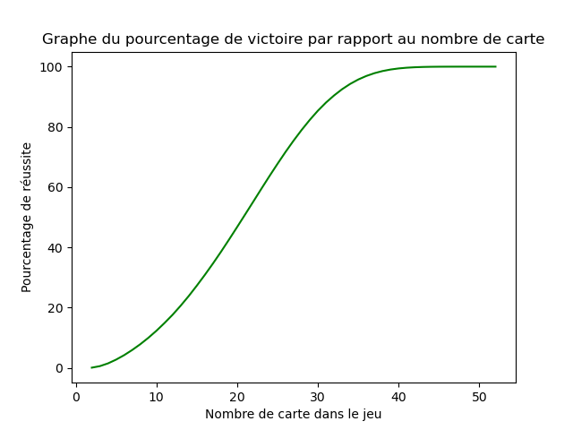

Dans le détail on obtient ces valeurs :

2 tas sur la table : 0.1044 % de chance de victoire

3 tas sur la table : 0.6082 % de chance de victoire

4 tas sur la table : 1.5141 % de chance de victoire

5 tas sur la table : 2.7586 % de chance de victoire

6 tas sur la table : 4.2445 % de chance de victoire

7 tas sur la table : 5.9622 % de chance de victoire

8 tas sur la table : 7.8736 % de chance de victoire

9 tas sur la table : 10.0038 % de chance de victoire

10 tas sur la table : 12.3439 % de chance de victoire

11 tas sur la table : 14.9057 % de chance de victoire

12 tas sur la table : 17.6396 % de chance de victoire

13 tas sur la table : 20.6494 % de chance de victoire

14 tas sur la table : 23.8577 % de chance de victoire

15 tas sur la table : 27.2995 % de chance de victoire

16 tas sur la table : 30.8959 % de chance de victoire

17 tas sur la table : 34.6474 % de chance de victoire

18 tas sur la table : 38.5631 % de chance de victoire

19 tas sur la table : 42.6303 % de chance de victoire

20 tas sur la table : 46.7827 % de chance de victoire

21 tas sur la table : 50.986 % de chance de victoire

22 tas sur la table : 55.2113 % de chance de victoire

23 tas sur la table : 59.4673 % de chance de victoire

24 tas sur la table : 63.6639 % de chance de victoire

25 tas sur la table : 67.752 % de chance de victoire

26 tas sur la table : 71.7156 % de chance de victoire

27 tas sur la table : 75.484 % de chance de victoire

28 tas sur la table : 79.0375 % de chance de victoire

29 tas sur la table : 82.3431 % de chance de victoire

30 tas sur la table : 85.3785 % de chance de victoire

31 tas sur la table : 88.0748 % de chance de victoire

32 tas sur la table : 90.4321 % de chance de victoire

33 tas sur la table : 92.5141 % de chance de victoire

34 tas sur la table : 94.2727 % de chance de victoire

35 tas sur la table : 95.7309 % de chance de victoire

36 tas sur la table : 96.9053 % de chance de victoire

37 tas sur la table : 97.8314 % de chance de victoire

38 tas sur la table : 98.5341 % de chance de victoire

39 tas sur la table : 99.0478 % de chance de victoire

40 tas sur la table : 99.4071 % de chance de victoire

41 tas sur la table : 99.6484 % de chance de victoire

42 tas sur la table : 99.8013 % de chance de victoire

43 tas sur la table : 99.8961 % de chance de victoire

44 tas sur la table : 99.9513 % de chance de victoire

45 tas sur la table : 99.9788 % de chance de victoire

46 tas sur la table : 99.9903 % de chance de victoire

47 tas sur la table : 99.9967 % de chance de victoire

48 tas sur la table : 99.9991 % de chance de victoire

49 tas sur la table : 99.9995 % de chance de victoire

50 tas sur la table : 99.9999 % de chance de victoire

51 tas sur la table : 100.0 % de chance de victoire

52 tas sur la table : 100.0 % de chance de victoire

**3] STATISTIQUE SUR UNE PARTIE CLASSIQUE DE 32 CARTES**

Voici le graphe du pourcentage de victoire en fonction du nombre de tas maximum autorisés sur la table pour un jeu de 32 cartes pour 1 000 000 de simulations :

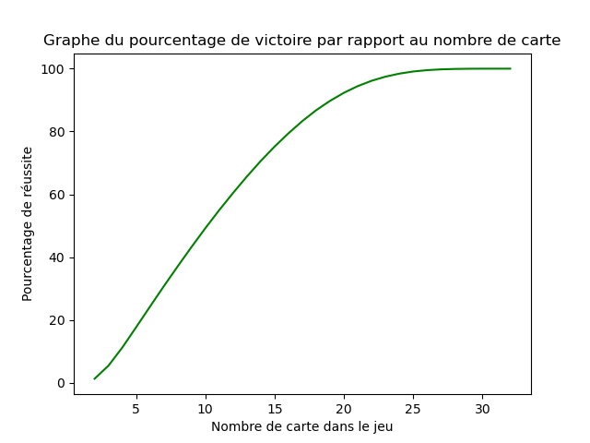

Dans le détail on obtient ces valeurs :

2 tas sur la table : 1.2531 % de chance de victoire

3 tas sur la table : 5.3946 % de chance de victoire

4 tas sur la table : 11.1735 % de chance de victoire

5 tas sur la table : 17.6497 % de chance de victoire

6 tas sur la table : 24.2143 % de chance de victoire

7 tas sur la table : 30.7147 % de chance de victoire

8 tas sur la table : 37.0454 % de chance de victoire

9 tas sur la table : 43.2242 % de chance de victoire

10 tas sur la table : 49.2175 % de chance de victoire

11 tas sur la table : 54.9634 % de chance de victoire

12 tas sur la table : 60.4313 % de chance de victoire

13 tas sur la table : 65.6726 % de chance de victoire

14 tas sur la table : 70.629 % de chance de victoire

15 tas sur la table : 75.2149 % de chance de victoire

16 tas sur la table : 79.4347 % de chance de victoire

17 tas sur la table : 83.3218 % de chance de victoire

18 tas sur la table : 86.7845 % de chance de victoire

19 tas sur la table : 89.7595 % de chance de victoire

20 tas sur la table : 92.3237 % de chance de victoire

21 tas sur la table : 94.4507 % de chance de victoire

22 tas sur la table : 96.1489 % de chance de victoire

23 tas sur la table : 97.4566 % de chance de victoire

24 tas sur la table : 98.4206 % de chance de victoire

25 tas sur la table : 99.0984 % de chance de victoire

26 tas sur la table : 99.529 % de chance de victoire

27 tas sur la table : 99.7806 % de chance de victoire

28 tas sur la table : 99.9132 % de chance de victoire

29 tas sur la table : 99.973 % de chance de victoire

30 tas sur la table : 99.9948 % de chance de victoire

31 tas sur la table : 99.999 % de chance de victoire

32 tas sur la table : 100.0 % de chance de victoire

**4] COMPARAISON JEUX CLASSIQUES**

On remarque qu’il est nettement plus facile de gagner avec un jeu de 32 cartes qu’avec un jeu de 52 cartes. La courbe est plus croissante au départ. On a par exemple 1.2531 % de chance de victoire avec un jeu de 32 cartes avec 2 tas restant sur la table contre 0.1044 % de chance de victoire pour un jeu de 52 cartes.

De plus, pour un jeu de 32 cartes il ne faut que 11 tas max sur la table pour avoir une chance sur deux de gagner, contre 21 pour un jeu de 52 cartes.

**5] TRICHE**

Le fait d’échanger deux cartes consécutives dans la pioche d’une partie peut permettre d’améliorer grandement le résultat de la partie. On a donc créé la fonction meilleur_echange_consecutif afin de faire le meilleur échange de carte possible entre deux cartes consécutives dans la pioche.

Dans la suite on fera les tests sur 10 000 parties, la fonction meilleur_echange_consecutif faisant déjà entre 32 et 52 échanges, il serait trop long de faire ces échanges 1 000 000 de fois.

**6]** **STATISTIQUE SUR UNE PARTIE TRUQUEE DE 52 CARTES**

Voici le graphe du pourcentage de victoire en fonction du nombre de tas maximum autorisés sur la table pour un jeu de 52 cartes avec le meilleur échange consécutif pour 10 000 simulations :

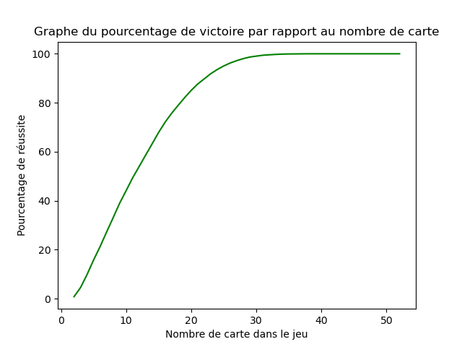

Dans le détail on obtient ces valeurs :

2 tas sur la table : 0.83 % de chance de victoire

3 tas sur la table : 4.55 % de chance de victoire

4 tas sur la table : 9.87 % de chance de victoire

5 tas sur la table : 15.78 % de chance de victoire

6 tas sur la table : 21.26 % de chance de victoire

7 tas sur la table : 27.21 % de chance de victoire

8 tas sur la table : 33.02 % de chance de victoire

9 tas sur la table : 38.96 % de chance de victoire

10 tas sur la table : 44.1 % de chance de victoire

11 tas sur la table : 49.34 % de chance de victoire

12 tas sur la table : 53.96 % de chance de victoire

13 tas sur la table : 58.63 % de chance de victoire

14 tas sur la table : 63.24 % de chance de victoire

15 tas sur la table : 67.92 % de chance de victoire

16 tas sur la table : 72.1 % de chance de victoire

17 tas sur la table : 75.73 % de chance de victoire

18 tas sur la table : 78.98 % de chance de victoire

19 tas sur la table : 82.12 % de chance de victoire

20 tas sur la table : 85.06 % de chance de victoire

21 tas sur la table : 87.67 % de chance de victoire

22 tas sur la table : 89.75 % de chance de victoire

23 tas sur la table : 91.87 % de chance de victoire

24 tas sur la table : 93.57 % de chance de victoire

25 tas sur la table : 95.03 % de chance de victoire

26 tas sur la table : 96.25 % de chance de victoire

27 tas sur la table : 97.2 % de chance de victoire

28 tas sur la table : 98.03 % de chance de victoire

29 tas sur la table : 98.67 % de chance de victoire

30 tas sur la table : 99.05 % de chance de victoire

31 tas sur la table : 99.4 % de chance de victoire

32 tas sur la table : 99.59 % de chance de victoire

33 tas sur la table : 99.75 % de chance de victoire

34 tas sur la table : 99.87 % de chance de victoire

35 tas sur la table : 99.93 % de chance de victoire

36 tas sur la table : 99.95 % de chance de victoire

37 tas sur la table : 99.98 % de chance de victoire

38 tas sur la table : 100.0 % de chance de victoire

39 tas sur la table : 100.0 % de chance de victoire

40 tas sur la table : 100.0 % de chance de victoire

41 tas sur la table : 100.0 % de chance de victoire

42 tas sur la table : 100.0 % de chance de victoire

43 tas sur la table : 100.0 % de chance de victoire

44 tas sur la table : 100.0 % de chance de victoire

45 tas sur la table : 100.0 % de chance de victoire

46 tas sur la table : 100.0 % de chance de victoire

47 tas sur la table : 100.0 % de chance de victoire

48 tas sur la table : 100.0 % de chance de victoire

49 tas sur la table : 100.0 % de chance de victoire

50 tas sur la table : 100.0 % de chance de victoire

51 tas sur la table : 100.0 % de chance de victoire

52 tas sur la table : 100.0 % de chance de victoire

On ne peut plus douter de l’efficacité du meilleur échange consécutif, le taux de victoire pour 2 tas max a été multiplié par 8. La courbe monte nettement plus vite et frôle les 100% (erreur d’approximation) à partir de 40 tas max.

**7]** **STATISTIQUE SUR UNE PARTIE TRUQUEE DE 32 CARTES**

Voici le graphe du pourcentage de victoire en fonction du nombre de tas maximum autorisés sur la table pour un jeu de 32 cartes avec le meilleur échange consécutif pour 10 000 simulations :

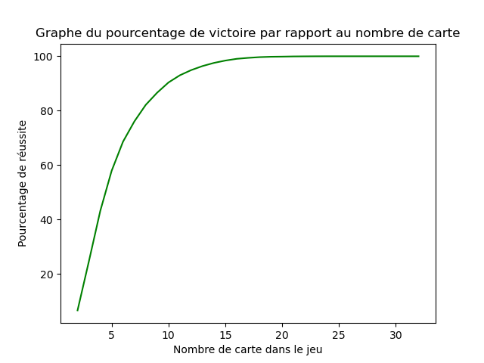

Dans le détail on obtient ces valeurs :

2 tas sur la table : 6.64 % de chance de victoire

3 tas sur la table : 24.7 % de chance de victoire

4 tas sur la table : 43.19 % de chance de victoire

5 tas sur la table : 57.92 % de chance de victoire

6 tas sur la table : 68.62 % de chance de victoire

7 tas sur la table : 76.07 % de chance de victoire

8 tas sur la table : 82.15 % de chance de victoire

9 tas sur la table : 86.61 % de chance de victoire

10 tas sur la table : 90.37 % de chance de victoire

11 tas sur la table : 93.01 % de chance de victoire

12 tas sur la table : 94.92 % de chance de victoire

13 tas sur la table : 96.41 % de chance de victoire

14 tas sur la table : 97.56 % de chance de victoire

15 tas sur la table : 98.42 % de chance de victoire

16 tas sur la table : 99.06 % de chance de victoire

17 tas sur la table : 99.41 % de chance de victoire

18 tas sur la table : 99.68 % de chance de victoire

19 tas sur la table : 99.82 % de chance de victoire

20 tas sur la table : 99.87 % de chance de victoire

21 tas sur la table : 99.94 % de chance de victoire

22 tas sur la table : 99.97 % de chance de victoire

23 tas sur la table : 99.99 % de chance de victoire

24 tas sur la table : 100.0 % de chance de victoire

25 tas sur la table : 100.0 % de chance de victoire

26 tas sur la table : 100.0 % de chance de victoire

27 tas sur la table : 100.0 % de chance de victoire

28 tas sur la table : 100.0 % de chance de victoire

29 tas sur la table : 100.0 % de chance de victoire

30 tas sur la table : 100.0 % de chance de victoire

31 tas sur la table : 100.0 % de chance de victoire

32 tas sur la table : 100.0 % de chance de victoire

On arrive à la même conclusion que pour un jeu truqué de 52 cartes, les chances de gagner avec un meilleur échange consécutif sont nettement plus grandes, 5 fois plus de chance de gagner pour 2 tas max.